Додаток
до рішення виконавчого комітету
Кременчуцької міської ради
Кременчуцького району
Полтавської області
12023 № 2170
Викопіювання з плану міста М 1:500
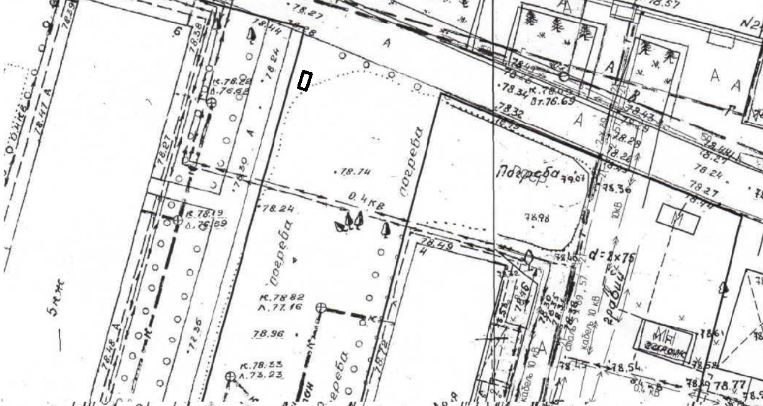
Умовні позначення:

– льох, розміщений на землях комунальної власності, в районі буд. 6 по вул. Героїв УПА, в місті Кременчуці, що підлягає демонтажу та евакуації на підставі акта обстеження та демонтаж і евакуацію рухомого (безхазяйного) майна в місті Кременчуці, щодо якого уповноваженим органом визначено управління контролю за станом благоустрою виконавчого комітету Кременчуцької міської ради Кременчуцького району Полтавської області, від 04.09.2026.

Керуючий справами
виконкому міської ради Руслан ШАПОВАЛОВ

Заступник начальника управління контролю за
станом благоустрою виконавчого комітету
Кременчуцької міської ради
Кременчуцького району Полтавської області Антон ЯДРОВ

Начальник управління земельних ресурсів
виконавчого комітету Кременчуцької міської ради
Кременчуцького району Полтавської області Ірина БЕЗВЕРХА

Начальник управління містобудування
та архітектури Кременчуцької міської ради
Кременчуцького району Полтавської області Олександра ВОЛОЩЕНКО

